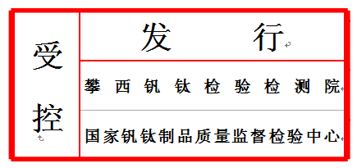
攀西钒钛检验检测院
国家钒钛制品质量监督检验中心
机电类特种设备委托检验单
编号：
委托方填写 | 申请单位
委托方填写 | 使用单位
委托方填写 | 设备使用地点
委托方填写 | 联系人 |  | 联系电话 |  | 检验种类 |  | □ 起重机械
 |  |  |  |  |  |  | - 场 车
 |  |  |  |  |  |  | □ 其它非特种设备类委托
委托方填写 | 设 备 概 况
委托方填写 | 设备名称及规格型号 |  |  | 注册代码（或出厂编号） |  | 备注
委托方填写 | 注：如委托设备数量较多此项可另附页，在填写时一并提交。
委托方填写 | 攀西钒钛检验检测院：  我单位依据《中华人民共和国特种设备安全法》、《特种设备安全监察条例》等法律法规的规定，委托你单位对上述起重机械或场（厂）内专用机动车辆进行委托检验，其它非特种设备类的设备检测，经双方协商一致，可参照类似标准执行，标示于本委托单备注栏。在此，我单位承诺：所提交的资料内容真实有效，并做好检验前的准备工作，积极配合检验检测人员的工作，保证委托检验工作的顺利进行。
委托方填写 | 委托检验费 |  | 申请人 |  | 申请日期
检验机构填写 | 缴费情况 | □ 现金 □ 转账 |  | 发票编号
检验机构填写 | 业务受理人（签名）： 年 月 日
检验机构填写 | 备注：  - 委托项目中涉及起重机械等类设备均参照《起重机械安装改造重大修理监督检验规则》（TSG Q7016）、《起重机械定期检验规则》（TSG Q7015）、《钢丝绳电动葫芦 安全规程》（JB 9009）、《防爆电动葫芦》（JB/T 10222）等技术规范及标准约定执行。  - 委托项目中涉及场（厂）内专用机动车辆等类设备参照《场（厂）内专用机动车辆安全技术监察规程》（TSG N0001）、《厂内机动车辆监督检验规程》（国质检锅[2002]16号）、《工业车辆 安全要求和验证 第1部分 自行式工业车辆  - （除无人驾驶车辆伸缩臂式叉车和载运车）》（GB 10827.1）、《机动工业车辆 安全规程》（GB/T 16178）等技术规范及标准约定执行。

